双流区名教师工作室——刘勇工作室
工 作 简 讯
2022春季第1期
刘勇工作室 2022年3月
━━━━━━━━━━━━━━━━━━━━━━━━━━━━━
刘勇工作室汇集了一群语文人，他们热爱教育，有爱心、童心；他们喜爱读书，有慧心、慧眼；他们真爱课堂，有激情、真情；他们珍爱生活，有自信、快乐。
这群人，在一起研讨“本真语文”。追求课堂的本真与高效：语文味浓、自主性高、品质感强。追求语文教学的本真与本味，用最简单的线条拉动最丰富的课堂生成，着眼于提高学生的生命质量。
本真的语文课堂，应是本真而不失本位，本真而不失本色的语文课堂。这种“本真”是对冗繁的语文课堂的一种“清洗”，是对语文学习本质的一种回归，是学生自身主动意识的一种彰显。
主要研究方向是初中语文阅读及写作教学，课题方向为经典阅读、诗意写作。给学生一个精神故乡，就是要为他们提供一个值得追求的方向，给他们一个理想，让他们学会做梦；给学生一个精神故乡，就应该为他们创造一个良好的环境，一个宽松、自由、人性的环境。
编辑部：刘勇工作室
负责人：刘 勇
指 导：邱刚田 赵剑云 高永琼
编 委：杨南 袁榕蔓 余秀彬 曾亚 聂川 杨必容 黄屿 刘湘 敬炜煊 罗丽辉
责任编辑：黄屿
联系邮箱：1039317838@qq.com 工作室QQ交流群：699435093

目 录
◆本期视点◆
★双流区刘勇名教师工作室线上聆听何立新老师讲座
★双流区刘勇名教师工作室“如何开展合作至效的集体备课”研讨磨课活动

◆行动在路上◆
★理性教学，设计先行——记双流区刘勇名师工作室线上学习活动 罗丽辉
★精研细磨，共同成长——记双流区刘勇名师工作室承担区教研磨课活动 刘湘

◆指引在路上◆
★基于理性的语文教学设计 何立新
★整本书深度阅读的几个关键词 刘勇

◆思考在路上◆
★寻关键句，品文章意——七下三单元整合课 罗丽辉
★七下三单元作业设计 敬炜煊
★三议解惑,四备定课——以七下第三单元整合课为例谈集体备课路径 杨南

成都市双流区刘勇名师工作室3月研修活动安排

刘勇工作室 | 2月24日 | 9：00—12：00 | 线上 | 何立新（四川省教育科学研究院） | 主题： 基于理性的语文教学设计  - 何立新老师做《基于理性的语文教学设计》讲座  - 导师刘勇及学员线上观摩交流 | 工作室全体成员 | 主持：何立新  摄影：罗丽辉  简报：罗丽辉
 | 3月9日 | 14：30—18：30 | 棠外第一会议室 | 六位分享老师 | 主题：如何开展合作至效的集体备课  - 双流区工作室成员罗丽辉展示七下三单元整合课说课《观物之妙用，品人之情味》；杨南介绍集体备课过程；敬炜煊介绍集体备课活动中对作业的设计。  - 杨开清老师点评；导师刘勇点评。  - 成都市成员叶柯男展示八下六单元说课《古人论事说理艺术》； 张飞艳介绍介绍集体备课过程；谢佳欣介绍集体备课活动中对作业的设计。  - 杨开清老师点评；导师刘勇总点评。 | 工作室全体成员 | 主持：刘湘  照相：杨必容  简报：刘湘

◆行动在路上◆

理性教学，设计先行
——记双流区刘勇名师工作室线上学习活动
文/图 罗丽辉
春寒料峭，不冷学习热情。疫情反复，无碍追求进步。2022年2月24日刘勇名师工作室虎年教研活动正式开启。上午9点整，工作室学员们齐聚网络，聆听四川省教育科学研究院何立新老师关于《基于理性的语文教学设计》的专题讲座。
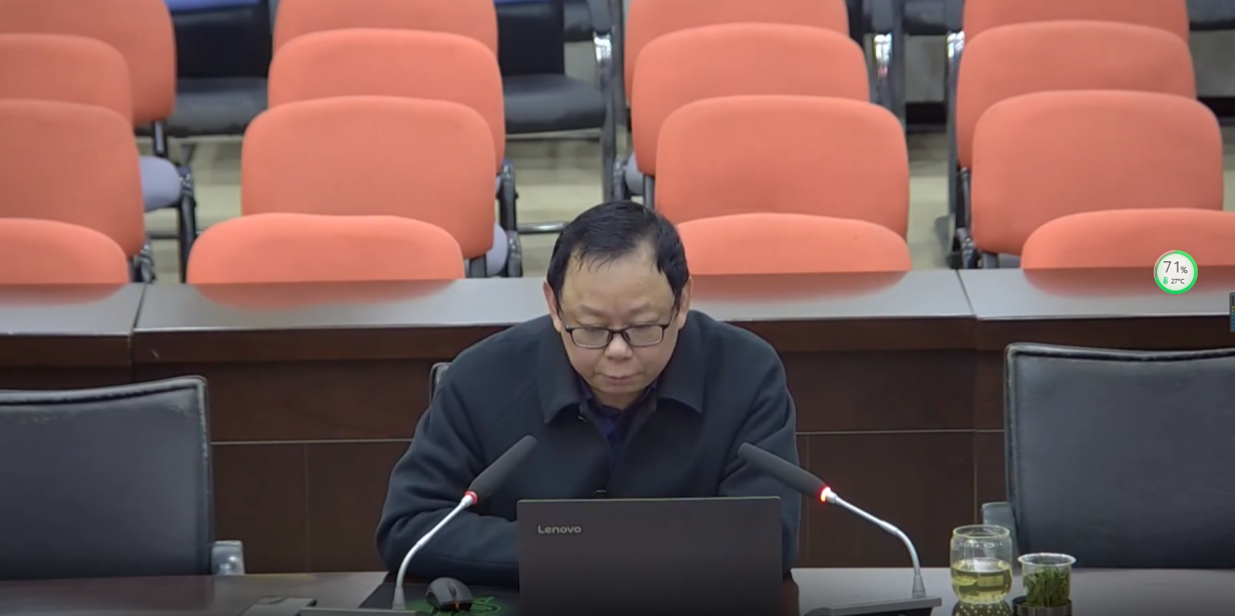
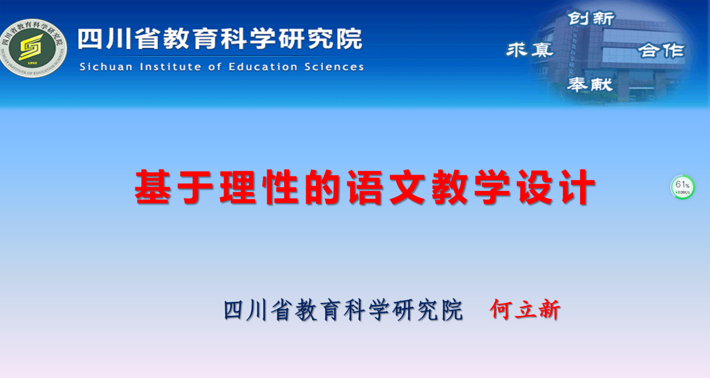

何立新老师结合教学实例为我们剖析了教学设计的六个基本要素。为我们提供了切实可行的操作路径，同时也让我们更为明确了优秀教学设计的标准。
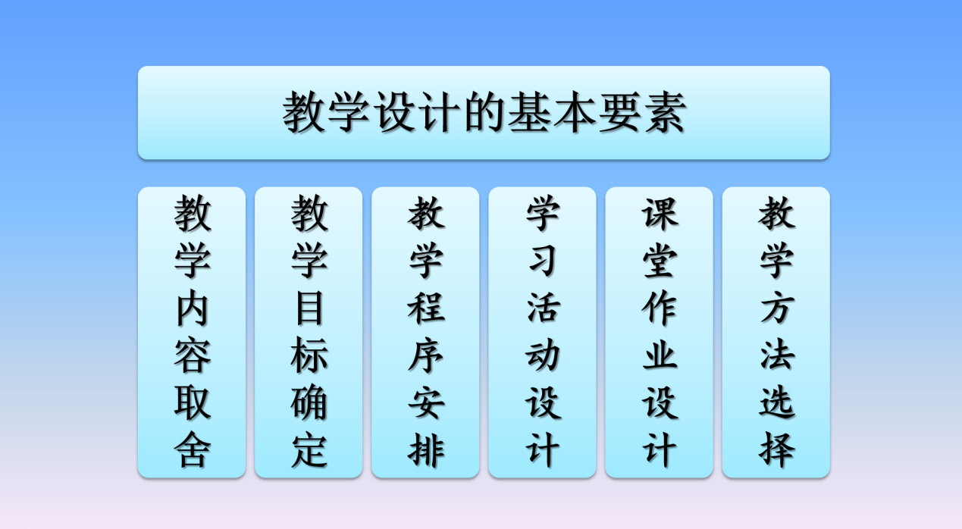
何立新老师首先强调:教学内容的选择要力求做到准、精、简。教学内容的取舍需要树立对标意识，深入挖掘教材的育人价值；要把握文本特质，避免千课一面；要注重整体统筹，加强课程整合；要强化言意联结，关注言语形式。
在此环节中，何老师以表格形式呈现了《义务教育语文课程标准》对七-九年级阅读教学教学内容的规定，为我们的日常教学对标提供了范式。
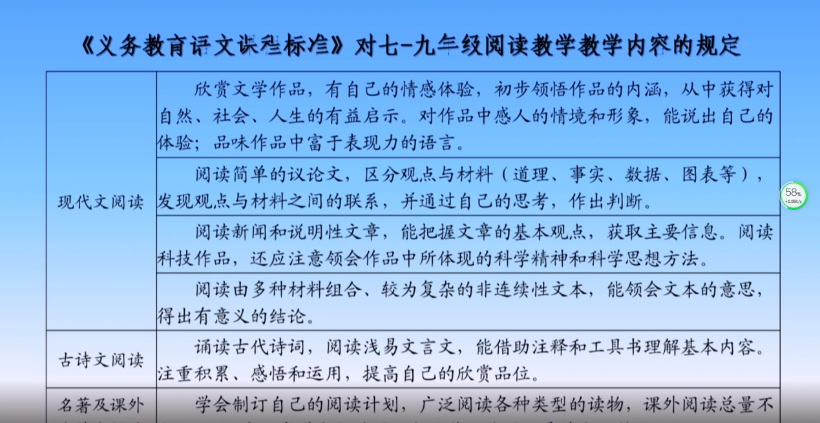
在文本特质分析时，何老师无私分享了他整理提炼的古代诗歌的基本类型和抒情特质、散文教学应关注的内容、散文的本质特征、小说教学应关注的内容、中国古代、现代文学作品的教学内容。并辅以经典课文加以示范，让文本特质在我们头脑里扎根更深。
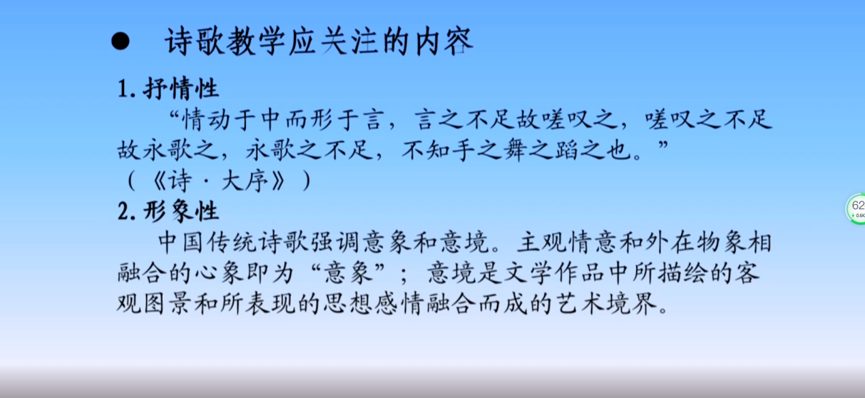

其次是教学目标的确定。何老师指出：教学目标要指向育人价值，为学生终身发展奠基；关注学生的发展，准确定位学生“最近发展区”找到突破的策略；遵循适切原则，坚持“一课一得”。
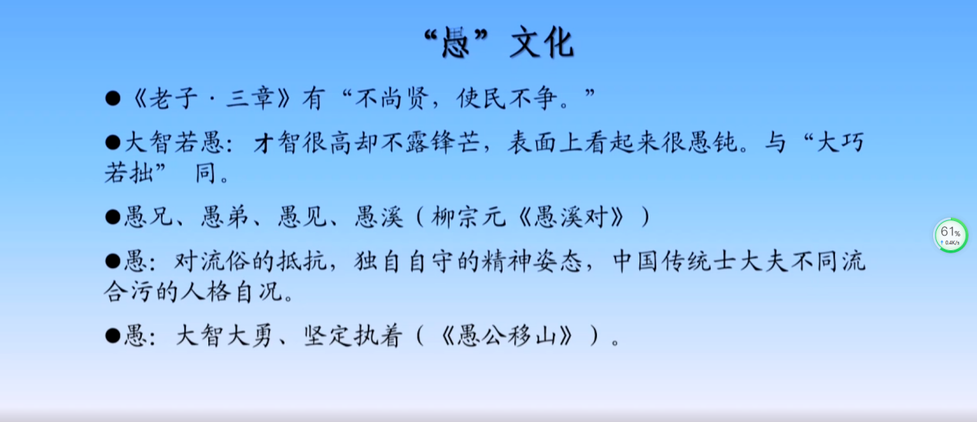
谈到教学程序安排时，何老师说语文教学是一门科学，也是一门艺术。何老师鼓励老师们在遵循学科教学一般规律和学生学习认知规律的基础上，可适当追求教师个人在教学程序设计上的独特风格。
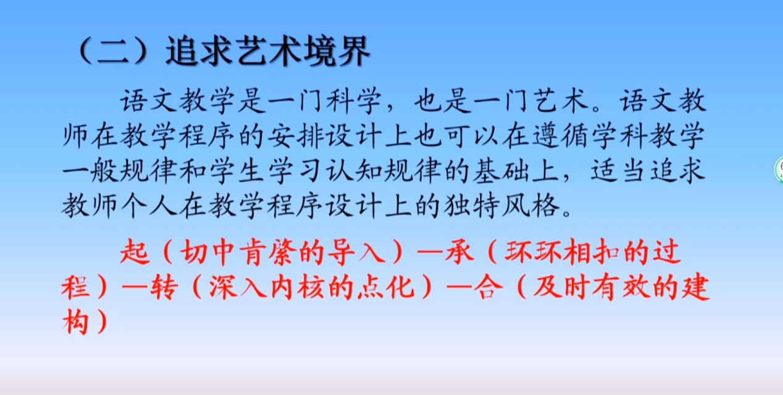
“无设计，不教学，无活动，不设计”关于学习活动的设计，要凸显语文属性，落实听说读写；体现主体能动、强化全员参与；坚持问题导向、力求任务驱动；追求多元路径，实现智慧生长。何老师举的教学案例令人印象深刻且受益匪浅。
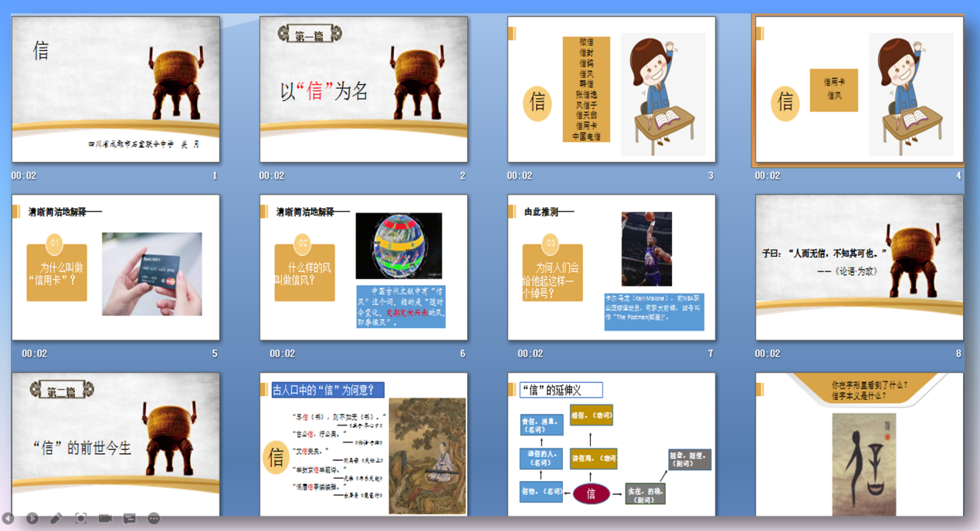
这些真实的课堂告诉我们学生学会在广泛阅读基础上的独立思考，是课堂活动的重要价值追求；尊重个性化学习感悟是课堂活动生动有趣的源泉；课堂活动的最高境界是指向高阶思维能力；课堂活动应密切联系生活实际。
课堂作业设置的有效与高效是“双减”背景下的大势所趋。如何才能实现呢？这需要老师们密切配合课堂教学，强化过程实践应用；重视语文基础知识，加强要点梳理整合；强化思辨能力培养，努力提升思维品质。
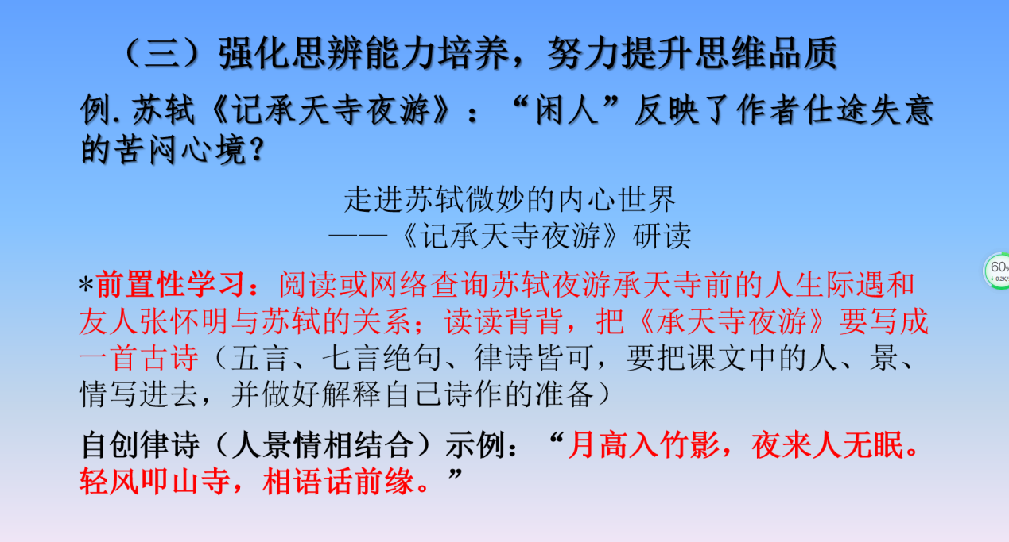
最后，没有好板书的课堂总是遗憾的。何老师给大家整理了几种实用又充满设计感的板书类型，如纲要型、关系型、形象型、思维导图型。如此实用大礼包，令我们参会老师倍感欣喜。
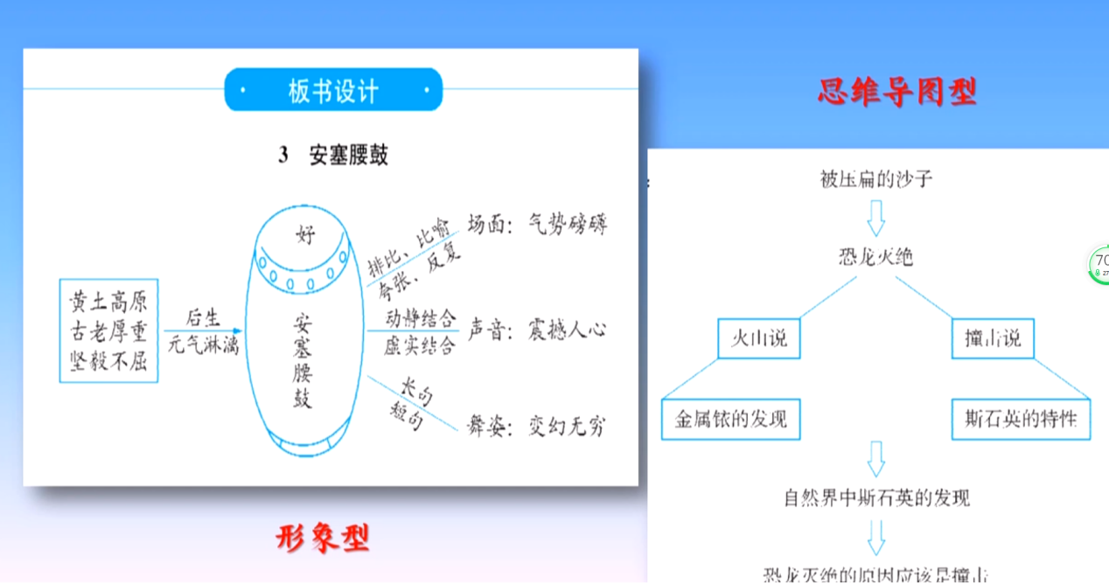

两个多小时的讲座似乎眨眼间就结束了，意犹未尽的我们将继续消化这虎年的第一波干货，在今后理性的语文教学设计之路继续探索。

精研细磨，共同成长
——记2022年双流区刘勇名师工作室承担区教研磨课活动
文/刘湘 图/杨必容
2022年3月9日下午，成都市和双流区两级刘勇名师工作室成员齐聚棠外，围绕“如何开展合作至效的集体备课”的主题，开展研讨活动。本次活动特邀杨开清老师莅临指导。
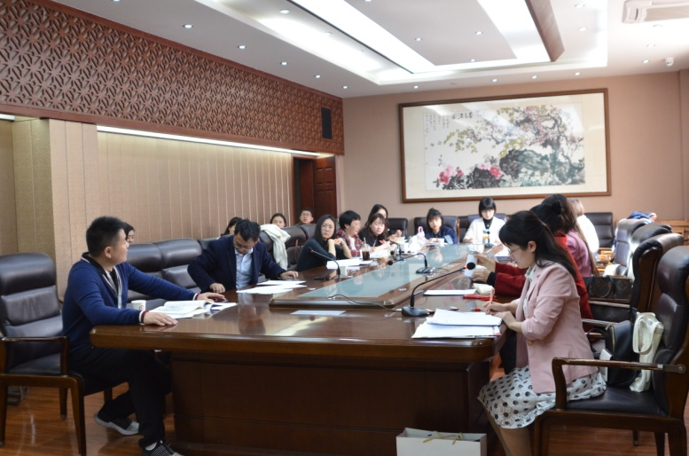
首先由区工作室成员罗丽辉老师展示七下三单元整合课说课，罗老师从“教材分析、学情分析、教学目标、教学方法、教学过程”五个方面进行了说课。基于对教材和学情的分析、对教学目标和方法的选定，罗老师以路遥的《平凡世界》中一句名言温情导入，接着通过让学生找出《阿长与<三海经>》、《老王》中反复出现的“物”，并赏析相关细节，从而帮助学生品味人物的情感变化，最后罗老师提炼出“三关一明”的阅读方法，引导学生迁移运用——自读《台阶》。
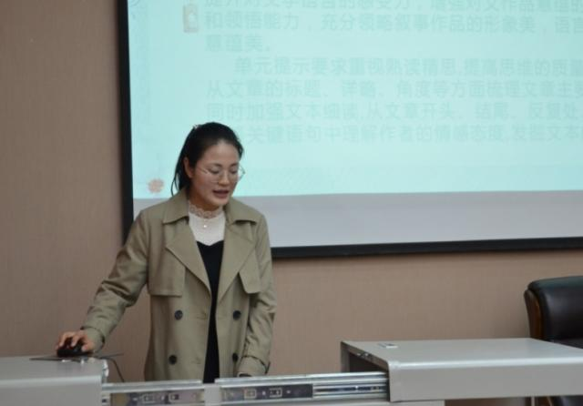
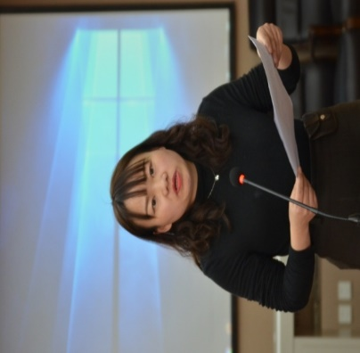
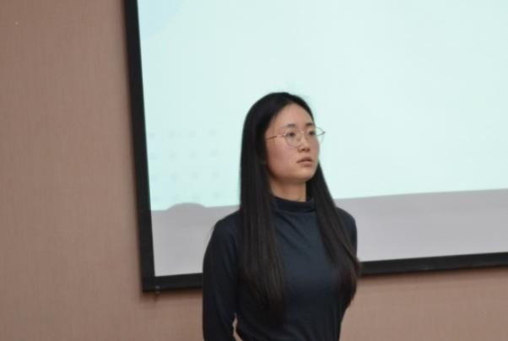
随后，杨南老师介绍了团队集体备课的过程，杨老师认为集备要充分调动所有人员，对“共案”进行个性化的加工，杨老师由在集备时发现的问题说起，形成了集备的“四步法”。紧接着，敬炜煊老师从“作业目标、作业内容、作业类型、作业差异性、作业时间”五个方面介绍了集备中对作业的设计，敬老师对“作业目标”的拟定对应了本堂课的学习目标，突出了语文学科关键能力。作业形式多样，贴近生活。

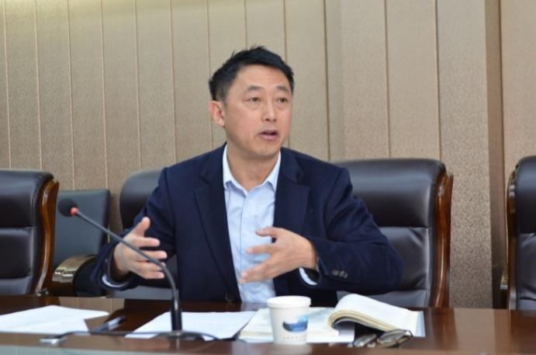
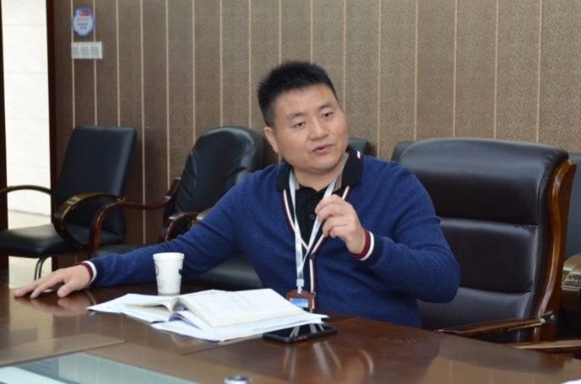
刘勇导师和杨开清老师肯定了三位学员的务实精神和问题意识，也对学员们的说课提出了纲领性和切实可操作的建议。刘老师强调，基于单元视野的教学，要用大任务重构单篇，可通过“三看”：看单元导读、看素材、看学情，来确定大任务，任务要有挑战性，让学生感兴趣。杨老师指出，上大单元要提取出大概念，然后具体化，形成网络，设置情境化的任务，就本单元来说，可围绕“小”与“大”的关系进行结构化,如小人物与小物件、小人物与小事件、小人物与大特写。
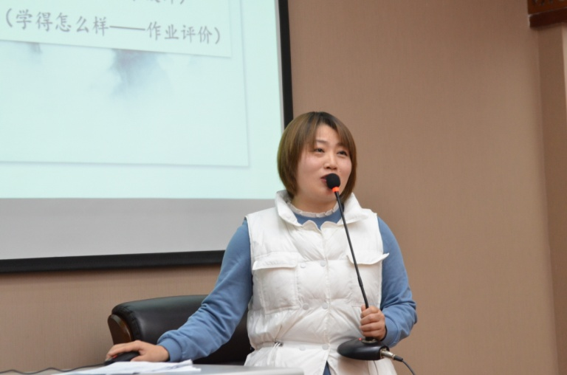
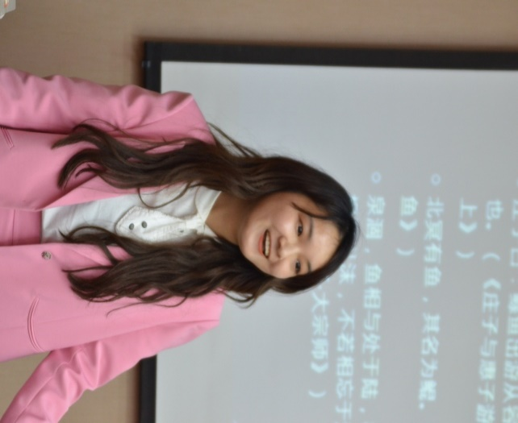
接着是成都市刘勇名师工作室成员叶柯南老师展示八下六单元说课，叶老师以学生感兴趣的“穿越”情节作导入，引导学生从动物的形象中，悟作者的情感及其蕴藏的丰富哲理，学习譬喻说理的技巧。
张飞艳老师汇报了其团队的集备过程，张老师确立了“大单元”的设计理念，分享了集备流程，展示了丰厚的集备成果。谢佳欣老师介绍了作业设计，谢老师明确了作业设计的总体性原则：在梳理中自我建构，梳理是基础；在运用中有效迁移，迁移是目的；在整合中提升能力，整合是方向。作业类型分基础类和素养提升类。
三位学员说课后，刘勇导师和杨开清老师作了点评与指导。刘老师和杨老师高度评价了叶柯南老师的教学设计，认为设计有创意，有充分的学习活动，有时代的崭新意义和文化意义，也为其团队扎实的文本解读点了赞。
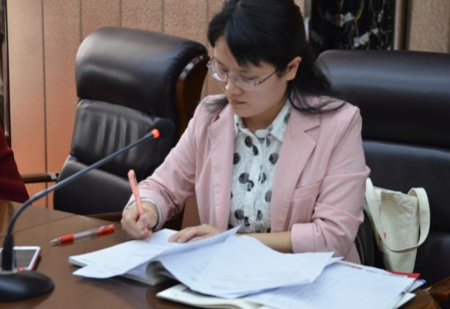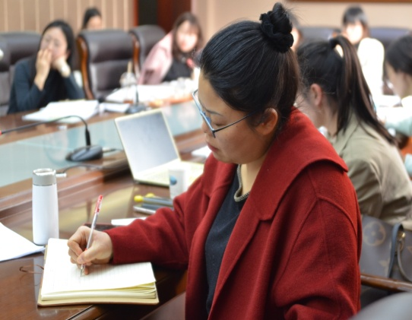
时间在分享与思维碰撞中溜走，学员们意犹未尽，阳春三月天，万物生光辉，相信在师父的引领下，两级工作室成员汇集智慧，互助成长，定能“百花齐放春满园”，圆满完成本月的区教研工作。

◆指引在路上◆
基于理性的语文教学设计
主讲人/何立新

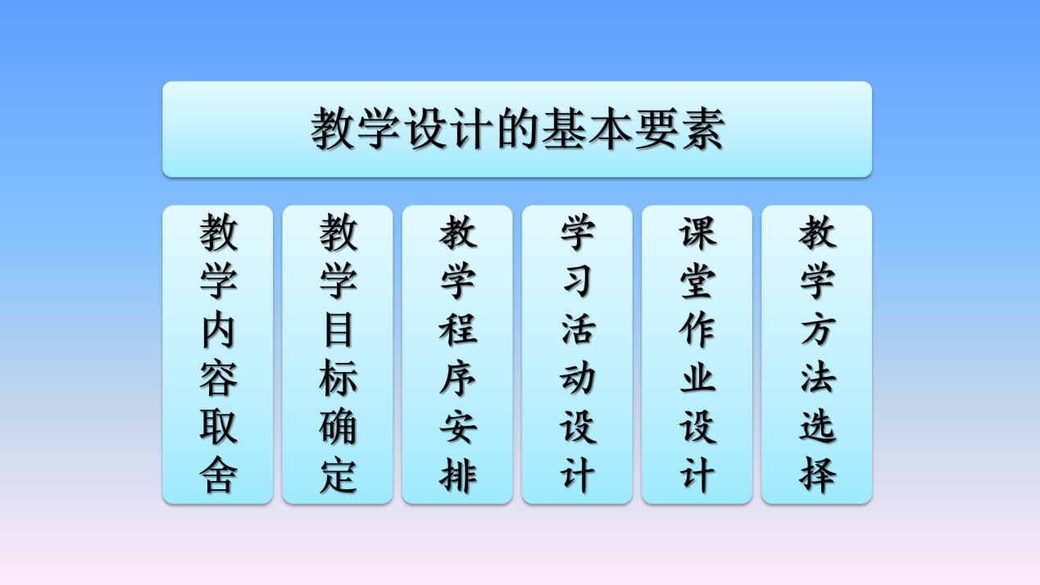
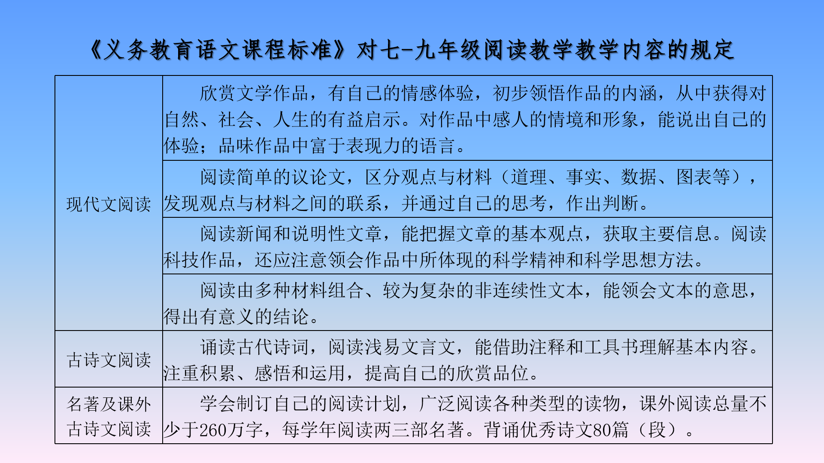
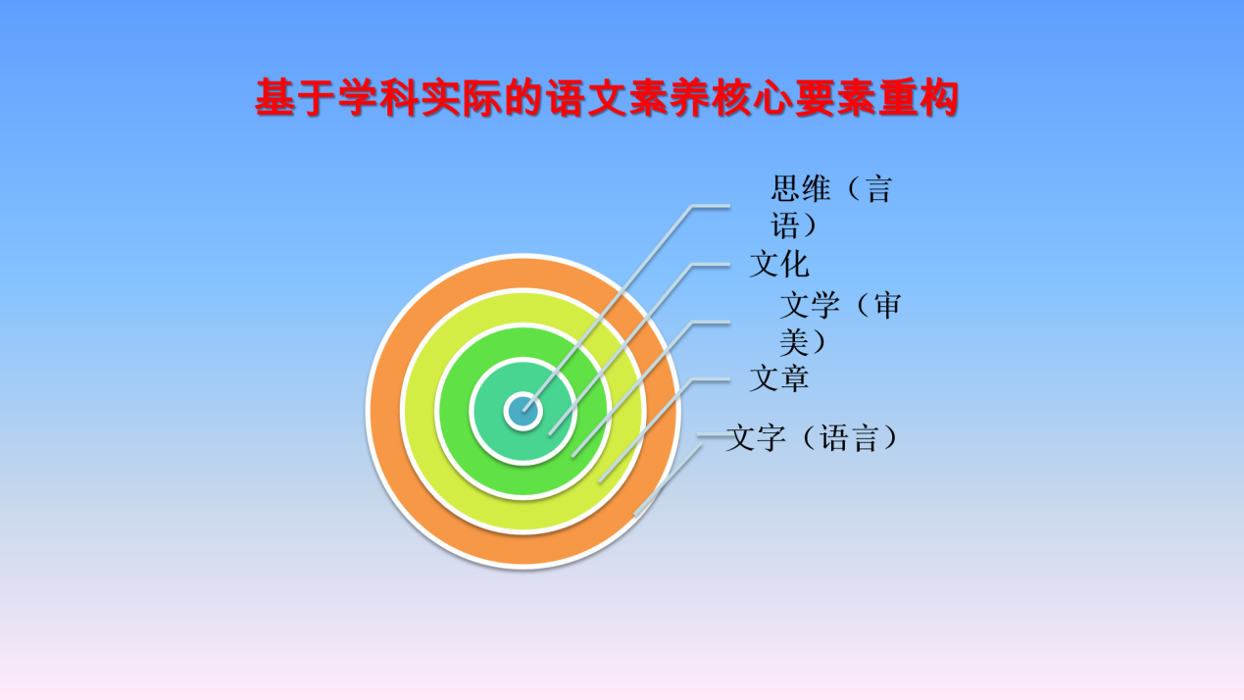
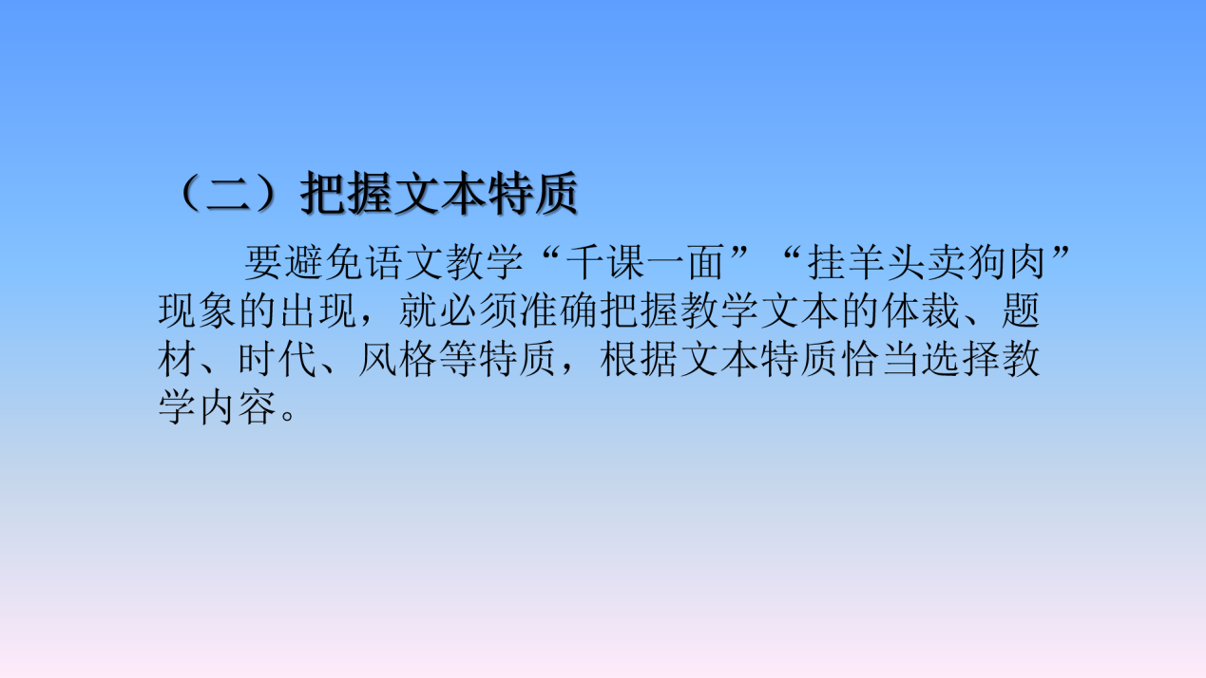
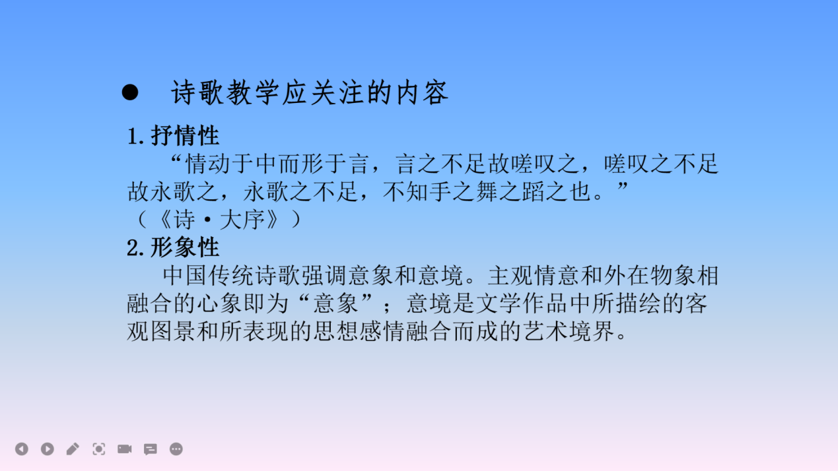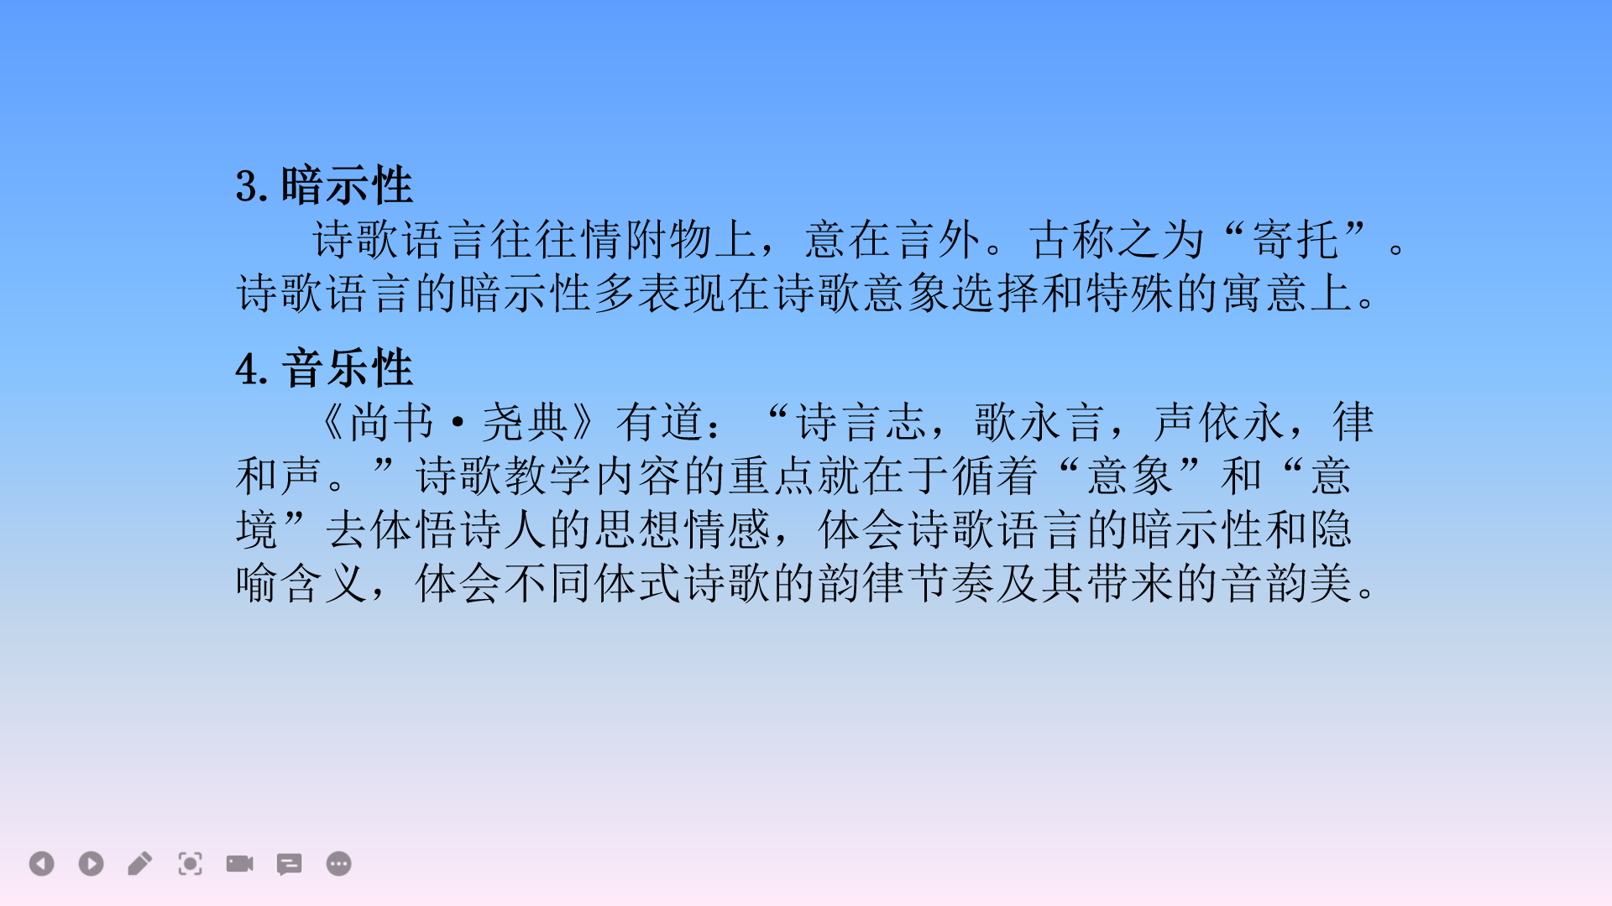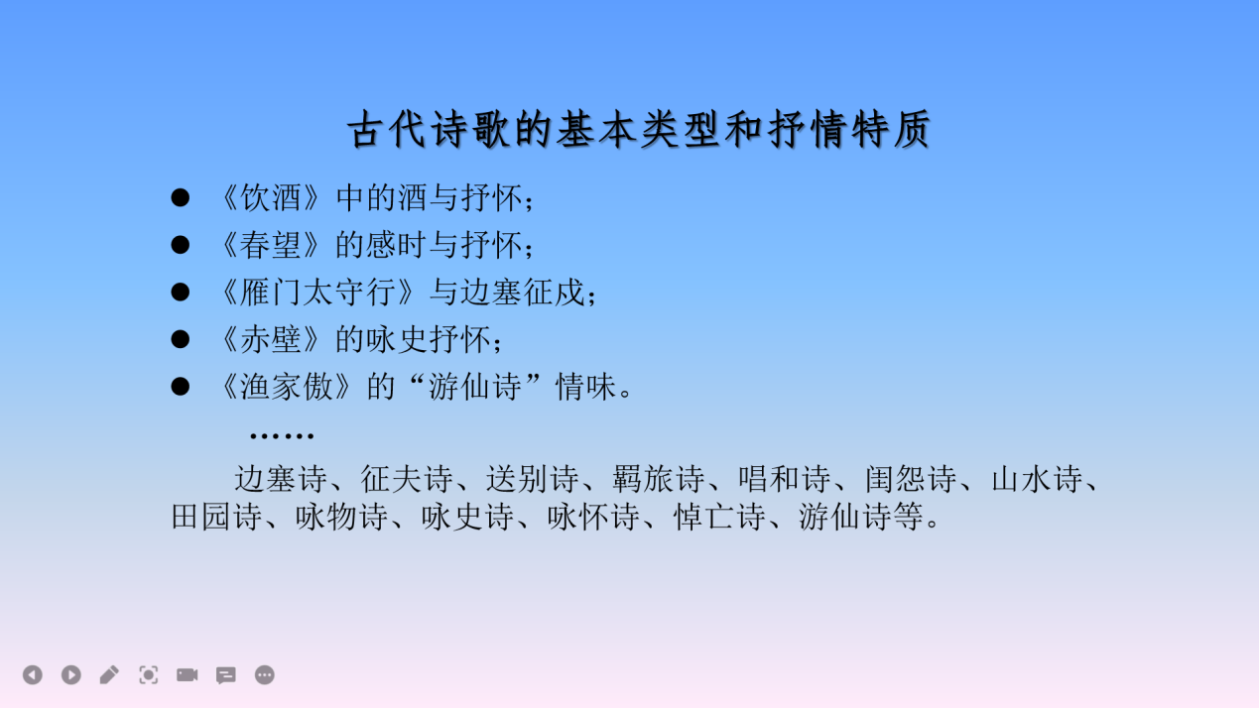
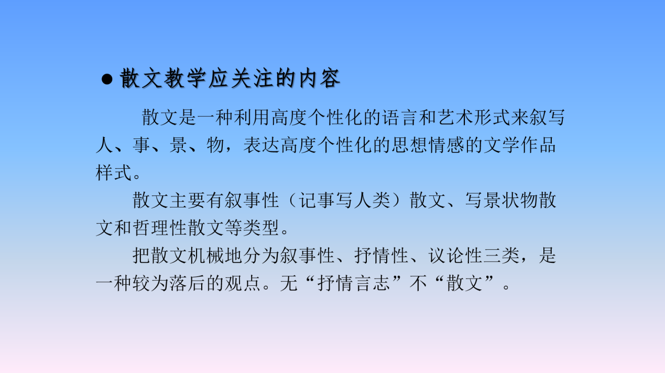
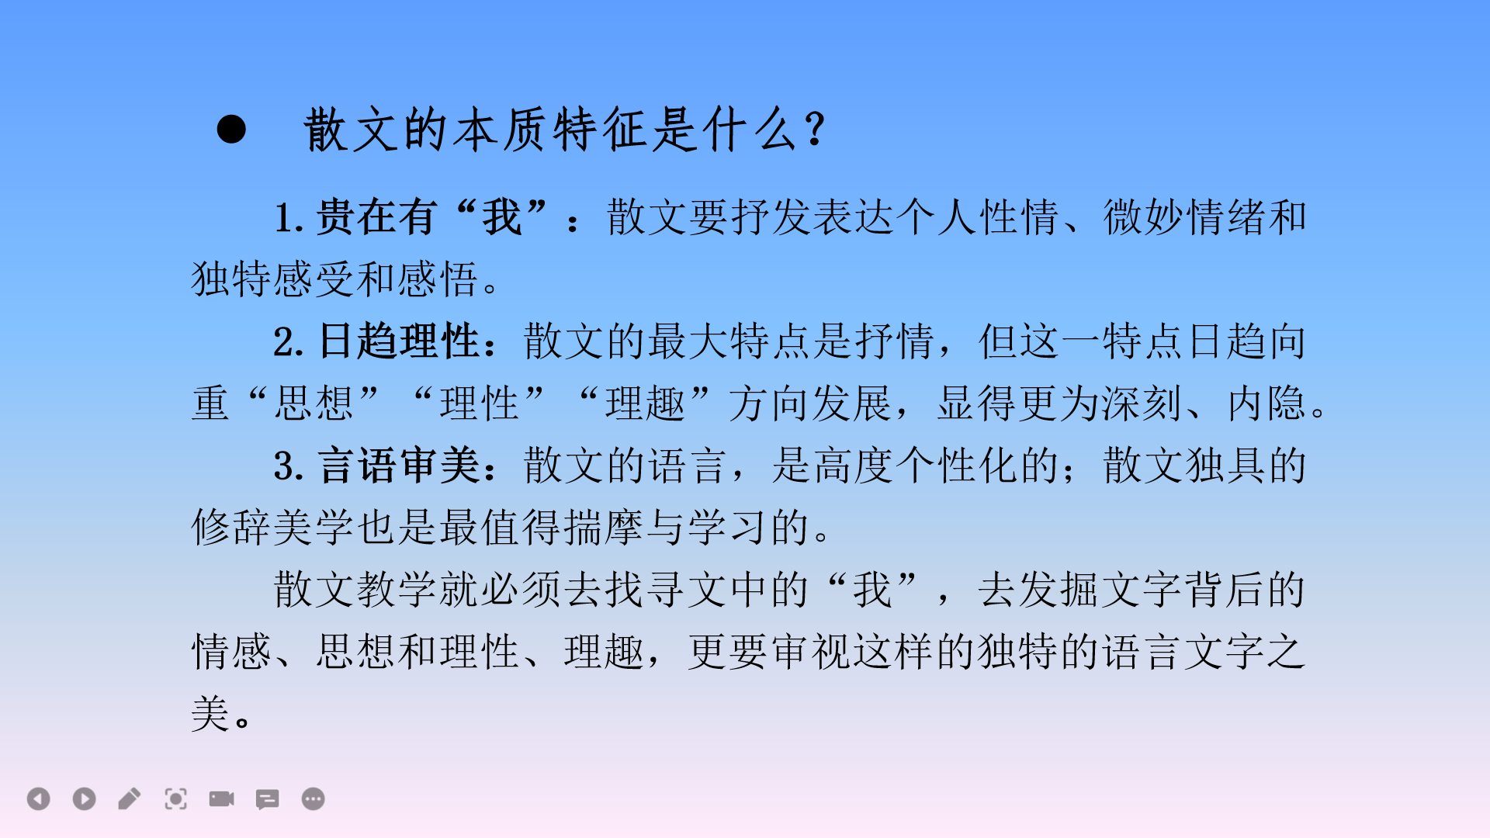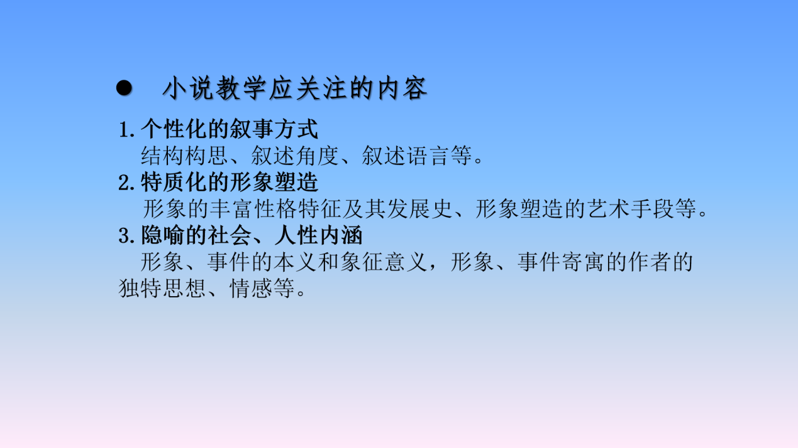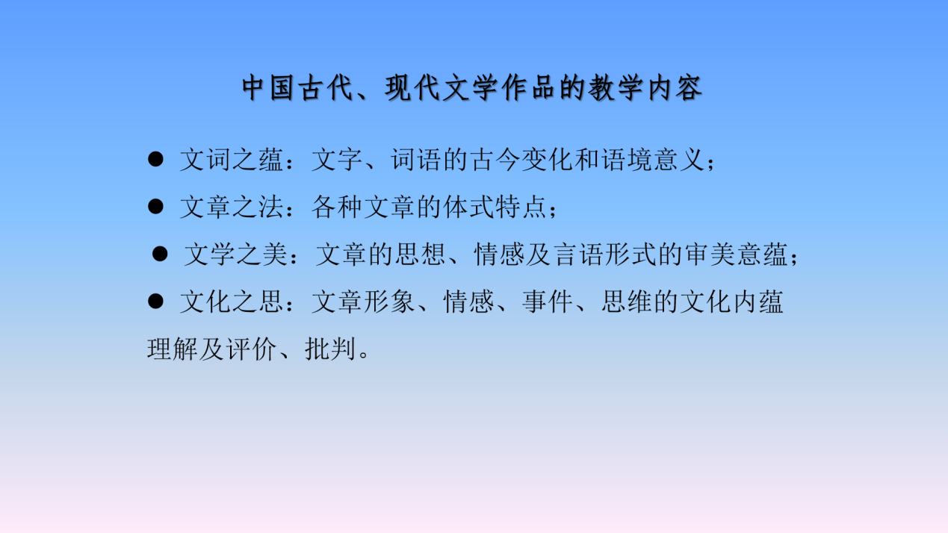
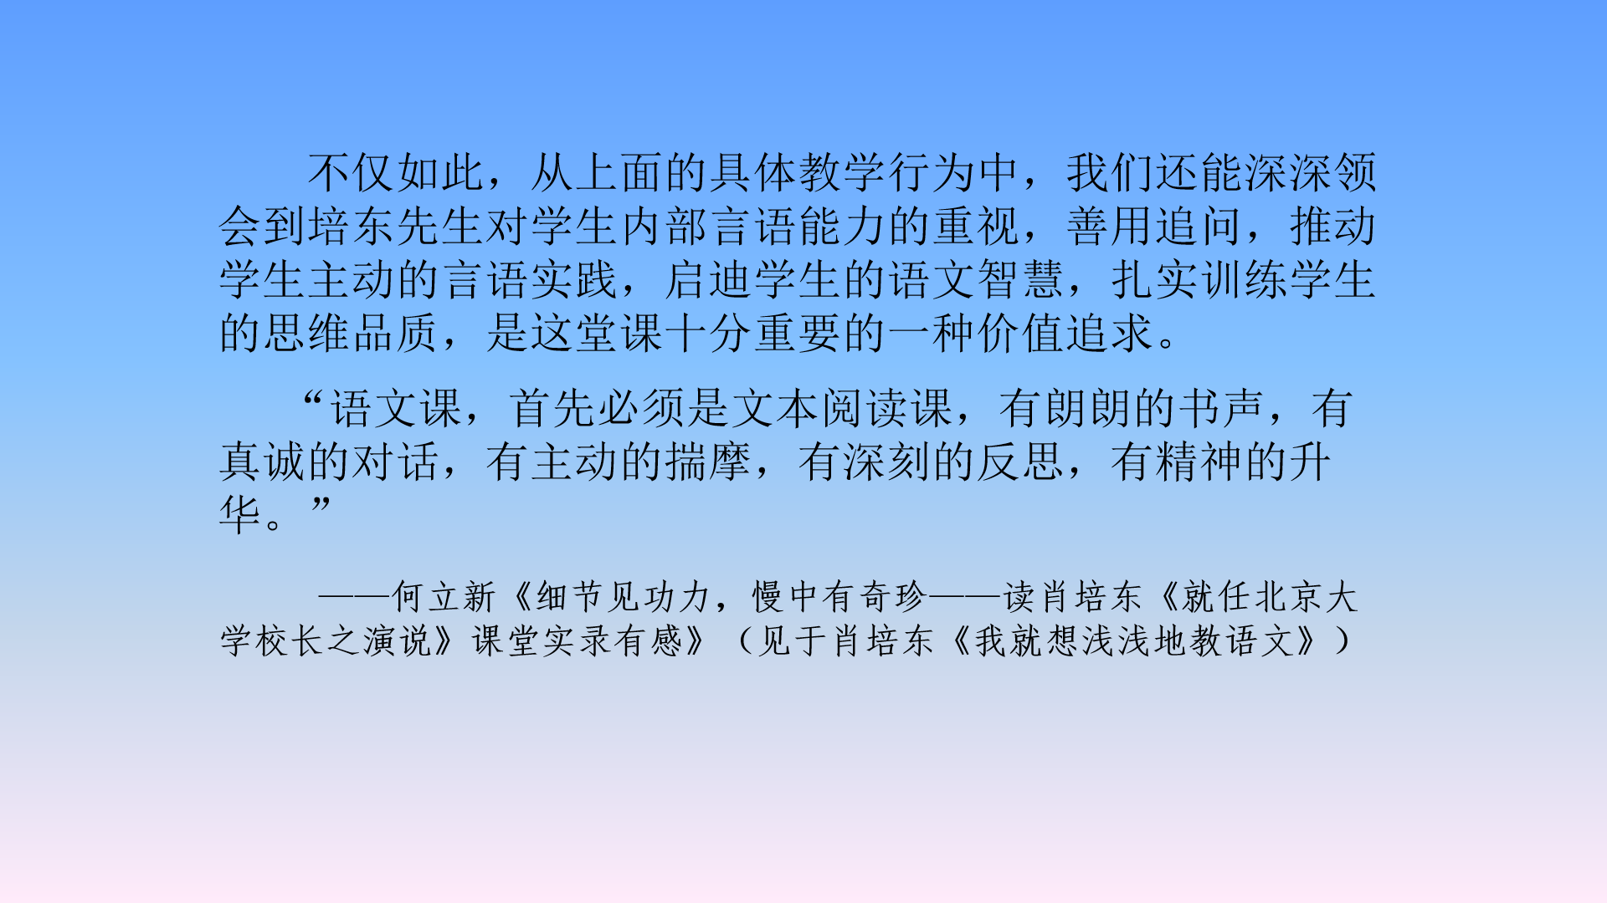
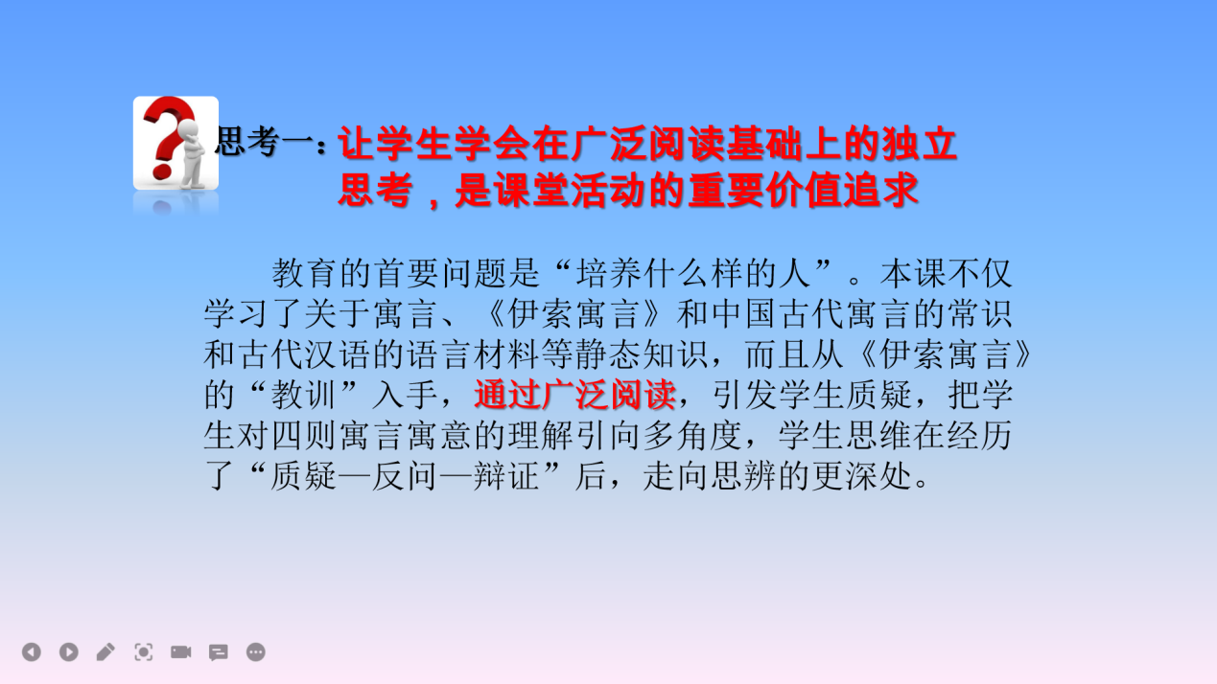
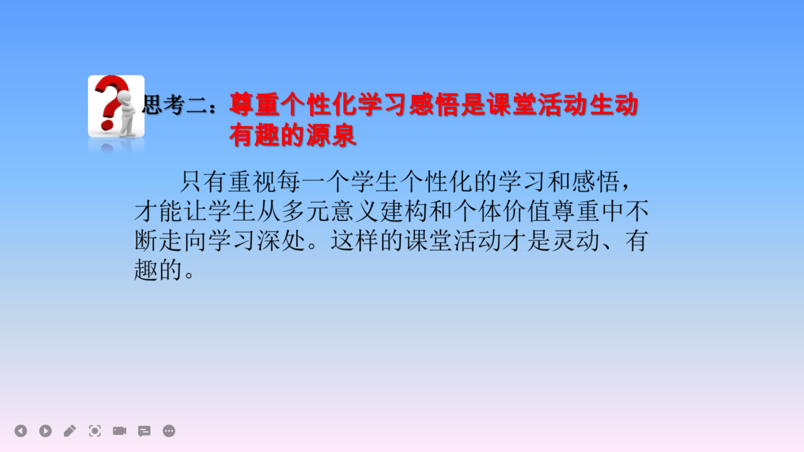
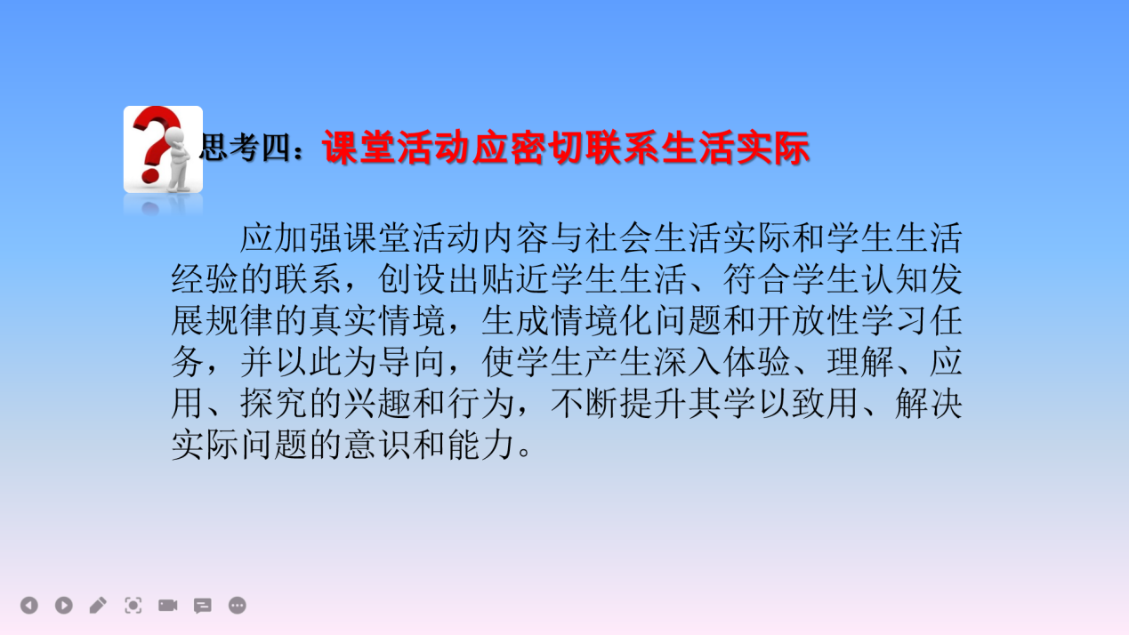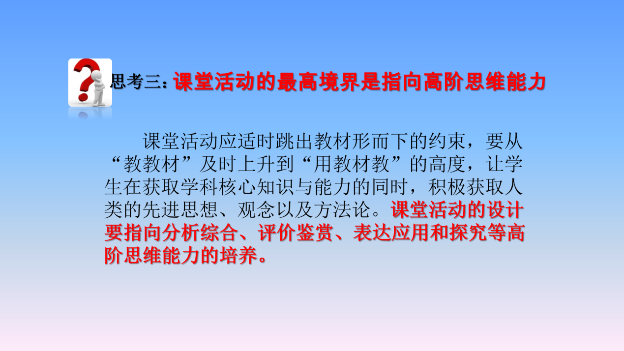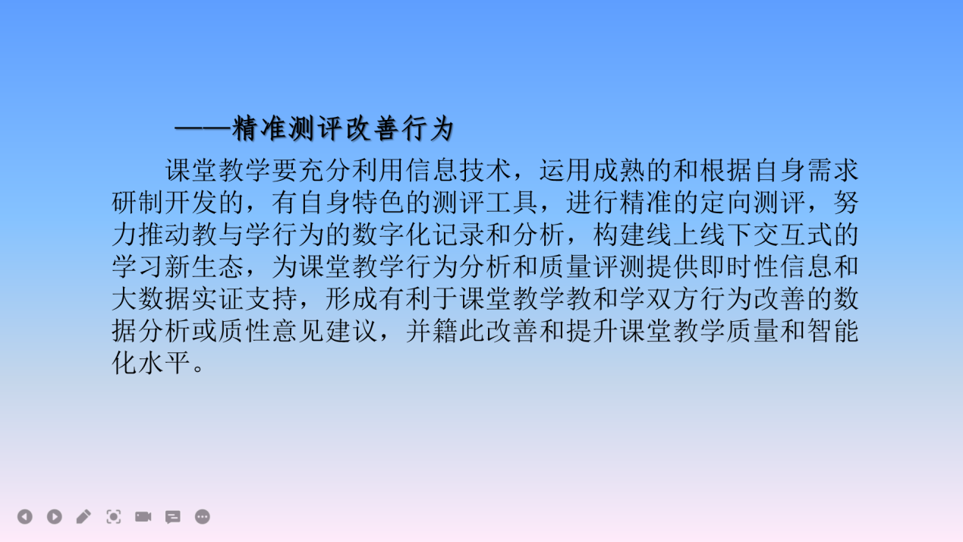

整本书深度阅读的几个关键词
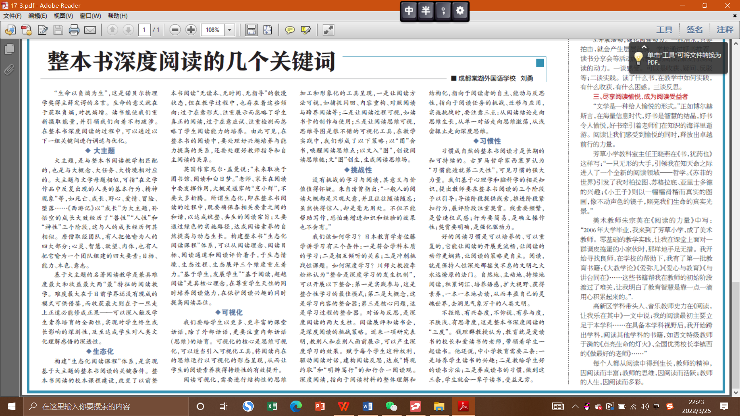
主讲人/刘勇

◆思考在路上◆
寻关键句，品文章意 ——七下三单元整合课
文/罗丽辉
教学目标
能从开头、结尾、文中的反复及特别之处发现关键语句，感受文章的意蕴。
教学过程
同学们好，初次见面，老师给你们讲个故事吧
爱因斯坦小时候是个十分贪玩的孩子。他的母亲常常为此忧心忡忡，母亲的再三告诫对他来说如同耳边风。直到16岁那年秋天，一天上午，父亲将正要去河边钓鱼的爱因斯坦拦住，并给他讲了一个故事，正是这个故事改变了爱因斯坦的一生。故事是这样的：
“昨天，”爱因斯坦的父亲说，“我和咱们的邻居杰克大叔去清扫南边工厂的一个大烟囱。那烟囱只有踩着里边的钢筋踏梯才能上去。你杰克大叔在前面，我在后面。我们抓着扶手，一阶一阶地终于爬上去了。 下来时，你杰克大叔依旧走在前面，我还是跟在他的后面。后来，钻出烟囱，我发现了一 件奇怪的事情：你杰克大叔的后背、脸上全都被烟囱里的烟灰蹭黑了，而我身上竟连一点烟灰也没有。”
爱因斯坦的父亲继续微笑着说：“我看见你杰克大叔的模样，心想我肯定和他一样脸脏得像个小丑，于是我就到附近的小河里去洗了又洗。 而你杰克大叔呢，他看见我钻出烟囱时干干净净的，就 以为他也和我一样干净呢，于是只草草洗了洗手就大模大样上街了。结果，街上的人都笑痛了肚子，还以为你杰克大叔是个疯子呢。”
爱因斯坦听罢，忍不住和父亲一起大笑起来。父亲笑完了，郑重地对他说：“其实，别人谁也不能做你的镜子，只有自己才是自己的镜子。拿别人做镜子，白痴或许会把自己照成天才的。”
爱因斯坦听了，顿时满脸愧色。
爱因斯坦从此离开了那群顽皮的孩子们。他时时用自己做镜子来审视和映照自己，终于映照出了他生命的熠熠光辉。
同学们，听完后你们觉得故事中哪句话给你留下的印象最深？
其实我们平时做阅读,读文章,每一个作者在写文章时都会有自己的写作目的,也就是文章的中心,找到文章的中心是我们理解文章的关键。刚才你们能准确地说出故事的中心句,很棒!看来你们都有提高阅读分数的潜质,今天就跟老师一起来认65有圆融①①64识能帮我们理解文中主旨的关键句:中心句、过渡句和总起句。
在阅读中，我们要尽量找到关键句，这样可以帮助我们更好地理解文章意思，体会作者寄托在文中的情感。
- 理解关键句
在同学们眼中怎样的句子算关键句呢？
预设：最能显现感情的词句、议论抒情的语句、承上启下的过渡性语句、能概括文章内容的词句、在文中反复出现的词句。令人印象深刻的词句、起线索作用的词句……
屏显：关键语句通常有以下几种：
（1）结构比较复杂，意思隐晦的难懂的句子。
（2）使用了特殊的修辞格、内涵较为丰富的句子等。
（3）揭示文章脉络层次的句子，即文中段首的总起句、段末的总结句以及过渡句等。
（4）统摄全篇，即人们常说的文眼或者是揭示文章中心、主旨、观点、情感的句子。
师：这些关键句往往是我们细读文本的最好切入点，可以帮助我们抓住课文的行文脉络和情感变化从而快速解读课文，进而探寻作者的写作意图，揭开文章主题。
- 寻找关键句
1、回顾本单元所学，同学们一般是怎样抓关键句的呢？
预设：从文章的开头、结尾、中间过渡
2、除了从文章结构上找关键句外，还可以从哪些方面入手寻找呢？
预设：表达方式如议论抒情词句，出现频率如反复出现的句子，内容上总结概括句还有起线索作用的关键句等
（根据学情，此处可以是一个问，也可拆做两个问。）
板书：从开头、结尾、文中的反复及特别之处定位关键句
三、品析关键句
1、(1)让我们先来读读本单元四篇课文的开头
屏显：
长妈妈，已经说过，是一个一向带领着我的女工，说得阔气一点，就是我的保姆。我的母亲和许多别的人都这样称呼她，似乎略带些客气的意思。只有祖母叫她阿长。我平时叫她“阿妈”，连“长”字也不带；但到憎恶她的时候，——例如知道了谋死我那隐鼠的却是她的时候，就叫她阿长。
我常坐老王的三轮。他蹬，我坐，一路上我们说着闲话。
父亲总觉得我们家的台阶低。
陈康肃公尧咨善射，当世无双 ，公亦以此自矜。
(2)从四篇课文的开头，你读出了哪些关键信息？
预设：长妈妈地位低，“我”小时候不怎么尊重（喜欢、在意）她。与后面我震惊于阿长为我买来《山海经》形成对比，欲扬先抑。也暗含了成年鲁迅的愧疚之情。
“我”和老王地位从一开始就不平等，所以才有了后面的“愧怍”。
父亲自卑、要强。因此有了后来父亲用一生辛劳建成高台阶房屋的故事
陈尧咨骄傲，为后面故事的展开铺垫。
师：纵观四篇文章的开头，它们有的引出下文，吸引读者阅读兴趣，有的奠定全文感情基调，有的开篇点题，暗含主旨，有的交代故事发生的背景、原因。总之，抓住文章开头的关键词句往往是我们进行文本细读的第一步。
2、(1)再来读读结尾吧
屏显：仁厚黑暗的地母呵，愿在你怀里永安她的魂灵！
几年过去了，我渐渐明白:那是一个幸运的人对一个不幸者的愧怍
怎么了呢，父亲老了。
康肃笑而遣之。
（2）在这些结尾关键句中，哪些字或词是你关注的重点？为什么？
预设：“愿”表达了鲁迅长妈妈的祝福，怀念。
“愧怍”点明中心思想
“老了”内涵丰富，不仅指身体老了，还有精神支柱没了
“笑”可以有多重含义，不以为然？心悦诚服？
师：这些结尾要么直接抒情，点明中心，要么意蕴丰厚，揭示主题，要么留下悬念，引人深思。总之，要明晰作者的写作意图必要抓住结尾之关键。
3、你还找到了哪些关键句？它为何关键？
预设；（1）各文中直接抒情的词句——直接表达了作者的情感态度
（2）她确有伟大的神力，新的敬意——反复出现，起强调作用
（3）父亲总觉得我们家的台阶低——凸显人物形象、推动情节发展，暗示小说主题。
让我们总结一下：文中反复出现的句子可前后呼应，起到强调作用，使文章中心更突出。可埋下伏笔，设置悬念，如老王的“直僵僵”可成为文章线索，推动故事情节发展。
师：其实就出现频率而言，“物”在文中反复出现的频率往往比句子出现的频率更高，大家可以找找在四篇文章中出现频率最高的“物”（预设：《山海经》、钱、台阶、铜钱）伴随着“物”出现的常常会有一些令人印象深刻的关键细节。没有细节描写就没有活生生的有血有肉有个性的人物形象。请选一篇课文找出与此“物”相关的关键细节品读文中的“我”那细微复杂的情感。
课文 | 反复出现的物 | 关键细节  （填段号） | 情感
《阿长与  <山海经>》 | 《山海经》 | 21——27  但一坐下，我就记得绘图的《山海经.》  大概是太过于念念不忘了，连阿长也来问《山海经.》是怎么一事  哥儿，有画的”三哼经，我给你买来了！我似乎遇着了一个霹雳，全体都震悚起来；  这四本书，乃是我最初得到，最为心爱的宝书。 | 鲁迅对阿长从轻视到震惊到惊喜与感激
《老王》 | 钱 | 8——16  老王给我们带送冰，减半收费。我们当然不要他减半收费  老王送的冰比他前任送的大一倍，冰价相等。  钱先生看病，不要钱。我一定要给他钱  老王临终送香油鸡蛋，“我”给他拿钱 | 杨绛对老王从同情到愧疚
《台阶》 | 台阶 | 13、15、19、30 | 羡慕、期盼、快乐、满足、失落自卑
《卖油翁》 | 铜钱 | 2康的语言  翁的动作 | 骄傲自负  从容自信
师：这些关键细节不仅刻画出了人物的性格、形象，还表现出了人物细微复杂的感情，有利于我们把握文章主旨。更重要的是细节让文章更生动，它能将我们带入作者营造的氛围情境之中，它能唤起我们的想象和联想。能在图像感中唤起相当的意义和情感。
四、课堂小结
如何准确定位关键句，品析文章主旨？
开头结尾很好找，抒情议论少不了。
反复出现也关键，细节之处情易变。

七下三单元作业设计
文/敬炜煊
作业目标、内容、类型、差异性（难度、数量）时间、难度、作业批改分析与改进
一、作业目标：
- 能记住并联结所教的阅读方法，整体性把握本课所学阅读方法。
- 能辨认开头、中间、结尾的关键语句，思辨性体会文章意蕴。
- 能留心观察生活平凡人的举动话语，感受人性的美好面。

- 作业内容
- 【集锦囊】请以课中学习的阅读方法为思路框架，提炼出阅读要点，并绘制出几者关系图。
我提炼出（ ）

- 【悟人性】阅读《语文经典阅读》中的《大回》和《摸鱼老手》，思考以下问题。
（1）两篇文章都展示了两位捉鱼好手，却有不一样的文章意蕴，请你寻找与举例相关联的关键语句，思考不一样的人性，填充下列表格。
 | 位置  （全文而言） | 关键语句 | 形象特点  （单篇感受） | 审视人性  （联合思辨）
《大回》 | 开头 | “大回是能人，专攻垂钓。”
《摸鱼老手》 | 中间 | “近来很久没有摸了，农业事情忙哪”

- 【闪闪发光的你】
细心观察你身边的小人物吧，去发现他们身上的闪光点！请你为他们制作一张“闪光卡”要求：1.绘制人物特点漫画图。
2.写出你观察到的小事，并夸赞你发现他们身上的闪光品格。
3.最后请你满怀敬重地送给他们这张卡，夸赞你发现他们身上的闪光品格。观察他们收到卡片的情态、语言，回来在班级上谈谈你发现人性美、传递美之后的感受。

 | 位置  （全文而言） | 关键语句 | 形象特点  （单篇感受） | 审视人性  （联合思辨）
《大回》 | 开头 | “大回是能人，专攻垂钓。” | 钓鱼技艺高超却在自然法则前嚣张、狂妄，终食恶果 | - 人不应因一己私利而损他人他物。  - 高超的技艺应建立在纯良的品性之上。
 | 结尾 | “能人全都死在能耐上”
《摸鱼老手》 | 中间 | “近来很久没有摸了，农业事情忙哪” | 勤恳踏实又身怀绝技、正直、无私
 | 结尾 | 亿泉严肃地回答道：“怎么会专门去捉呢！”这是闲事情。农业功夫好了，才去摸一摸。“”

三议解惑,四备定课
以七下第三单元整合课为例谈集体备课路径
文/杨南
摘要:教师集体备课作为一个同伴互助型的教学研究活动,相比于老师们各自为战、相互封闭的状态下,更能够集中全体老师的聪明才智于一身,以便形成最佳的教学资源,从而提升教育质量。本文以七下第三单元整合课为例,以具体的集体备课案例为载体,从教学目标解读、教材理解、学情把握、到观课议课对重点问题的研讨,以及对关键点的突破等环节,整理出切实有效的集体备课模式,即将个人备课、集体研讨、观课议课结合起来,形成了"自主研读,设计个案——梳理单元,形成共案——磨课评课,加工"共案"——详解难点,完善共案"四备式的集体备课流程。
集体备课,作为一个伙伴团队互助型的教研实践活动,相比于一般老师各自为战、互相封闭的状态下,更能够集中全体老师的聪明才智于一身,以便形成最佳的教学资源,从而提升教育质量,究竟如何发挥集体备课的功能呢?
一、前期准备——自主研读,设计个案
在前期备课时,每个教师都必须独立完成七下第三单元的课程设计工作(包括作业设计),因此我们相信,个人备课是集体备课的前提和基石,而集体备课则是对个人备课的提高和优化。每位教师精心的教学设计,既有共性也有个性,在展示交流中,相互学习、相互借鉴,更能明确单元的重点,更能对教学进行的一般的、稳定的、普遍的预设。
若提前确定主备人,其他教师只负责补充,那么大多数教师对教学设计研究不深、不细,必将导致集体备课时难以形成深度会谈。
二、第一次集备——梳理单元,形成共案
整合课,是基于单元视野的教学,所以第一次集体备课,要整体梳理单元,着重在以下五方面:
(一)对标课程标准,寻目标确定依据
总目标为1:在语文课堂教学流程中,通过培养中小学生爱国思想感情、社会主义思想道德和良好的审美趣味,进一步发展个人,培养协作奉献精神,逐步形成主动上升的生命心理和科学的现代社会生活价值观思想。
总目标7:具备自主读书的能力,会使用各种读书方式。具有比较丰厚的文化积淀和良好语感,重视情感感受,发展个人感受与理解。
学段任务3-8项:在通读课文的基础上,进一步理顺思维,掌握重点内容,体味并推敲关键词汇在语文环境中的价值与效果;品味小说中充满表现力的语句。
学段目标为11-12:背诵中国古代诗歌,读得浅易文言文,能通过笔记和工具书了解知识。注意积累、体会与运用,培养自身的鉴赏品质。
(二)析单元编排内容和意图,寻教学价值点
(1)本单元的人文主旨,是通过学习四则有关平凡"小人物"的生活故事,学习从他们身边闪现着的优良品质的光芒,从而引领学生向善、务实、求美。第9-12课,在助读系统中均提到了解作家笔下的人物,并透过关注文中的细致描绘来体会人物的"平凡美",并感受平凡人物本身所闪耀的品质。本单元的选文从体式来分,对比鲜明:
散文2篇:《阿长与〈山海经〉》《老王》
小说2篇:《台阶》、《卖油翁》(古代笔记小说1篇)
通过对四篇不同文体小说的练习,掌握了各种叙述文体的基本特征(共性),并学会了在标题、详略、角度选取等方面的选择抓住篇章要点,体会不同文体在阅读欣赏中的差异(个性)。
(2)四篇文章都以写人叙事为主,但内涵上各有侧重点:《阿长与〈山海经〉》表现长母亲的可敬与动人,偏重人物情感;《老王》则重点表现老王的忠厚和仁慈,偏重品德;《台阶》表现父母的渴望与失败,偏重人生目标;《卖油翁》则重点展示一般老百姓的生活技艺和感悟,偏重生命经历。4个在不同生命方面的学习,将有助于人们更好地理解"怎样做人",并激励人们更加理性、积极地观察周围的普通人,并注意抓住平凡人生命中的闪光点。
(3)本单元语文要素的阅读方法和策略为:①通过从不同方面把握文章重点,了解不同叙事文体的基本特征。②通过文本细读(关注细节描写),揣摩人物心态,抓住人物特征,感受平凡人物身上的闪光品质。③借助笔记和工具书,整体了解内容的大意。④积累常用文言实字、虚字。
(4)本单元的作文板块为"抓住细节",其内容大多是从课文生发,析出经验,并做实践。
(三)做好学情分析,确定重难点
在阅读方面,我们已经在七年级上册学习了写景、写人类文章,基本掌握了叙事类文章的写作方法,知道描摹状物要抓住人物/事物特点;也学会了精读、跳读、略读等阅读方法;掌握了翻译文言文的一些基本方法,也积累了部分文言实词、虚词。
关于写人记事的创作方面,我们在七上就已实践过"喜爱生命,喜爱创作"(要勇于思考),"学习记事","写人要把握特色"等,都为这次"抓住细节"做了铺垫。
(四)做好单元整体规划,明确进度
单元整体规划0.5课时
第一课段:小人物与小物件2课时
第二课段:小人物与小事件2课时
第三课段:小人物与大特写2课时
单元阅读整合教学1课时("专题复习课")
写作教学2课时(一堂"方法指导课",一堂"作文评讲课")
单元测评1.5课时
讲复习课2课时
相较于单篇教学,整合课要用大任务重构单篇,提取出单元大概念,然后具体化,形成网络,设置情境化的任务。
(五)对单元目标进行有效叙写
【语言文字积累与梳理】
(1)能正确听写重点、易错生字词及拼音,达90%正确率。
(2)能再认并推断常见实词虚词意义及用法,达80%正确率。
【阅读】
(1)能借助书中注释和工具书,翻译《卖油翁》文本并进行概要。
(2)能根据文本特色和作家的叙述风格,采用多样化的诵读,来加强文本和情感的体悟。
(3)能通过仔细阅读文章,重视细部刻画,揣摩人物心态,抓住人物特征。
(4)能在标题、详略安排、视角选取等方面抓住传统叙事文本的特征,从整体上把握文章的结构层次。
【写作】
1.能提取景物特征,运用多样态的方法开展描写。
2.能融入情感,运用不同言语形态表达不同情感。
3.在实践中明确"描写都是为主旨服务"的宗旨。
对单元内容有效解读,对单元目标有效叙写,集所有人的智慧,对单元内容进行有效解读,对单元目标进行有效叙写,综合细化众家之长,形成共案,是第一次集备要务,并在这次集备会确定主备教师。
三、第二次集备——磨课评课,加工"共案"
第二次集备是对共案的加工,即在不断的磨课与评课中,发现问题,解决问题。
磨课过程大致如下:承担展示课的老师再次进行个性化备课并说课或上课,教案发到群里,大家探讨,听课时老师们根据课堂观察量表来观课,这样老师们评课时才集中火力,不旁逸斜,从而规避评课时常常出现的困境:讨论内容零碎无系统,想到什么问什么,想到什么说什么。课后集体研讨,专家和导师给出意见。
这次集备,解决听课中出现的主要问题。
(一)教学重点、内容与学习目标是否匹配。
第一次课堂设计,我们的教学目标是:学生能够在开篇、末尾、次文中的反复和特别之处发现重要句子,并体会文中的含义。但在观课过程中,出现了这样的画面。
师提问:《阿长与<山海经>》、《老王》这两篇文章均有反复出现的物,请你找到它。后要求:找到与这些物相关的细节。
这个过程用时10分37秒。我们不难发现,学生的活动都指向这个词"找到",这就造成了学生花了一定时间在文中找句子,但对句段的分析、品味则太浅甚至压根儿没有,这样的活动无法触及学生真正的难点和易错点,也无法带领学生的思维走向深度,而导致这样问题的出现的深层原因就是对学习目标的忽略。
(二)单元整合课不等于复习课。
作为单元整合课,通常有两种课型,分别为"单元小专题探究课"或"单元整合复习课",要求灵活使用本单元的一篇、两篇或多篇课文,凸显大单元教学中对单元难点的突破。
第一次试上课,罗老师25分钟都在重新梳理《阿长与<山海经>》和老王作者的情感态度,我们在观课时发现:学生对于已经学过的篇目,已经学过的知识点,反应不积极,举手的学生寥寥无几。原因可能如下:学生单篇文章的学习不够;学生在公开课上举手紧张;已经学过的知识,甚至已经笔记的知识再举手回答,感觉没什么挑战。我们在集体议课时,提出:课堂一半以上的时间复习旧知,是不是背离了整合课的核心?
接着我们再次探讨,既然目标已经确定,那是不是应该透过几篇文章的整合,找到阅读、理解文章的钥匙——品味关键语句,而关键语句哪里来?常见如下:关注文章的开头,关注文章的结尾,关注文中的反复及特别之处。于是我们在这儿,又有了一些碰撞,不见得文章的开头、结尾就一定是关键句,学生也不见得能品味出所以然来。
如《老王》的开篇:我常乘坐老王的三轮。他蹬,我就坐,一路上我们都说着闲话。
如果老师不重点提及,可能部分同学不会认为它不重要,太平常了。可就是这么看似平常的描述,却能析出很多。例如:从"他蹬,我坐",可以看出"我"和老王的人际关系是雇用人际关系,而"我常坐老王的三轮",一个"常"字,以及"一路上我们说着闲话",可以看出"我"和老王的人际关系其实比普通的雇用人际关系好的多,再结合中间反复提及的"钱",老王给我们家带送,车费减半,甚至在临终之际送香油和鸡蛋,说"我不是要钱",可知在老王的心理,把杨绛一家当作了朋友甚至亲人。而杨绛也很照顾老王,只是"可我却拿钱侮辱他",看出"我"和老王的关系以及情感的不对等。
这一段是"我"和老王的相识。透析清楚了才能很好的理解他们的相交、相处。
正是这种一点一滴的碰撞,人们意识到:整合正是将某些零碎的事物经由一定方法而相互连接,最后产生有价值的一种整体。
我们还应该厘清:作为单元整合教材,并非一书与一课的单纯叠加,它还必须在针对单元整合布局(即关注单元导读)同时,充分考虑每篇课文的特殊形式与内容主旨综合设计。老师的整合带动学生自我整合,当整合的复杂度、完成度越高,学生的获得感、成就感就更强。但必须注意的是,编程语言作为工具性和人文性结合的课程,和数学、物理、化学等的直线式课程有所不同,是螺旋上升的课程,这也意味着许多知识点都必须循环往复,就是因为如此,语文整合课程也不能单纯重复。综上所述,在单元内容知识框架的初中语文阅读,最注重的是内容的完整性,主要体现在单位内容、单位与模块、单位与整本书中间的相互关联,在具体实践中还应该注意与课堂的内容浑然一体、前后勾连,尤需在语言文字规范化教学的实际应用中建立内化知识,使学生学得感兴趣、学得实用、学得有力。
(三)课堂问题设计应优化。
好的问题对于推动课堂、推动学生思考有着非常重要的作用。但我们的课堂往往有如下问题:碎问碎答,问题弯弯绕绕多,情景设置不必要,表达不简明,指向不明确,又或者是提问太过直白,通过研讨我们做了如下修改:
如《阿长与<山海经>》:"本文写了哪些事?体现了长妈妈哪些特点或品质?由此看出"我"对长妈妈的情感是怎样变化的?改为:第一段"我"对长妈妈的态度和最后一段"我"对长妈妈的态度截然不同,这是什么原因呢?
如《老王》:我们将老王为什么要在临死之际给杨绛送香油和鸡蛋呢?改为:老王送香油和鸡蛋,当杨绛给他钱时,他说:"我不是要钱",那老王真正想要的是什么?
如:我们将如何理解"住那儿好多年了这句话",改为:当"我"问"那儿是不是你家"时,老王的回答为什么会答非所问?
除此之外,我们的提问一定要有思维的含金量。
那这样的问题从哪儿来呢?
①勾连现象产生问题。如《阿与长<山海经>》,我们将"本文写了哪些事?体现了长妈妈哪些特点或品质?由此看出"我"对长妈妈的情感是怎样变化的?改为:第一段"我"对长妈妈的态度和最后一段"我"对长妈妈的态度截然不同。这是什么原因呢?
②勾连情景产生问题。如:《老王》送香油和鸡蛋时,当杨绛给他钱时,他说:"我不是要钱",那老王真正想要的是什么?
③勾连生活产生问题。如:学完本单元,你能结合现实生活举例谈谈对"小人物"理解吗?
④勾连问题产生问题。如:根据梳理,大家的主要问题有,我们这节课先来解决问题。
磨课这个过程,生成大于预设,终其原因是学情不同。所以不管是哪个课程,教师都应该进行学情分析,力求掌握学生对一定课程的相关知识、技术掌握的范围和质量;了解学生的学习兴趣和学习态度;掌握了学生的基本思想特征、自学能力和学习习惯等。因此,集体备课单纯钻研课本内容是远远不够的,还需要全面研究在具体课堂环境中的一个个活生生的学生的先前经历,从而调动老师的自身能力,明确了课程起点,并选用正确的教学方法,设计出符合本班实际的教学方案。我们对教案并没有绝对预设的、僵化的剧本,只是处在与具体的教育过程、意义情境和实际操作环节之间不断对话的动态生成状态当中。换句话说,预设只是基础,要给生成以空间和自由。
那这样说来是不是就无法可依呢?
我们不能否认,每个真实的教学情境都是复杂性、独特性且不确定、不稳定的,但教师在"框定问题"之后,利用一系列备课的资料库来回应可能出现的各种问题,对于既定的问题,学生可能出现两种结果:意料之中和意料之外。对于意料之外的答案,教师要会对变化的情境"重新框定问题,回应问题",利用备课的资料库再次"相似地看待"并"相似地解决"问题,这是一个路径,只是这个路径可能需要周而复始的循环运作。
四.第三次议备——详解难点,完善共案
这次集备目标是:研究如何引导学生能在文章开篇、末尾、文中的反复和特别之处发现重要句子,并体会文中的含义。我们拟定从理解关键句、寻找关键句、品味关键句来逐步探讨,形成如下记录,并整理成简案:
教学过程:
同学们好,初次见面,老师给你们讲个故事
同学们,听完后你们觉得故事中哪句话给你留下的印象最深?
其实我们在平时做阅读,就是读散文,而每一位作家在写文章时候都会有自己的创作目的,作者也是散文的中心,所以寻找散文的中心就是我们理解散文的最重要。刚才你能很正确地说出故事的中心句子,非常棒!现在看来你都有了提升阅读分数的潜力,所以今天我们就和老师一起来认识能帮助你正确掌握本文主题的关键句子:中间段、转折句和总起句。
在阅读中,我们要尽可能找出重要词句,这才能有助于我们更进一步地了解文中含义,感受作者寄于文中的情意。
(一)理解关键句
在同学们眼中怎样的句子算关键句呢?
预设:最能体现思考感情的词语、议论抒发的语句、承上启下的转折性语句、能概括文章内容的词句、在文中反复出现的词句。令人印象深刻的词句、起线索作用的词句
屏显:关键语句通常有以下几种:
1.构成比较复杂,但含义很隐晦的难懂的词语。
2.采用了特殊的修辞格、含义更加丰富的语句等。
3.揭示了文中重要脉络层次的语句,如文章中段首的总起句、段落末的总结句以及转折句子等。
4.统摄一整文,也就是人民常说的文眼或者是阐述本文中心、主题、论点、情感等的语句。
师:这些关键语句,往往是我们细读文章的最佳切入点,能够帮助我们把握课文的行文脉络与情感变化从而迅速地理解课文,从而探寻编者的写作意图,并揭示文章主题。
(二)寻找关键句
1.回顾本单元所学,同学们一般是怎样抓关键句的呢?
预设:从文章的开头、结尾、中间过渡
2.除了从文章结构上找关键句外,还可以从哪些方面入手寻找呢?
预设:表达方式如议论抒情词句,出现频率如反复出现的句子,内容上总结概括句还有起线索作用的关键句等(根据学情,此处可以是一个问,也可拆做两个问。)
板书:从开头、结尾、文中的反复及特别之处定位关键句
(三)品析关键句
1.让我们先来读读本单元四篇课文的开头
屏显:
长妈妈,曾经讲过,是个一向领导着我工作的老女工,讲得阔气一些,是个我的老保姆。虽然我的母亲和一些别的人都这么称她,但好像还略带些客气的意味。唯有祖母才叫她阿长。我母亲平时叫她"阿妈",连"长"字也不带;但到了憎恶她的时刻,——比如发现了屠杀我那隐鼠的人就是她的那个时候,就叫她阿长。
我常乘坐老王的三轮车。他蹬,我就坐,一路上我们都说着闲话。
父亲总觉得我们家的台阶低。
陈康肃公尧咨善射,为当世无双者,公亦以自矜。
2.从四篇课文的开头,你读出了哪些关键信息?
预设:
(1)长妈妈地位低,"我"小时候不怎么尊重(喜欢、在意)她。与后面我震惊于阿长为我买来《山海经》形成对比,欲扬先抑。也暗含了成年鲁迅的愧疚之情。
(2)"我"和老王地位从一开始就不平等,所以才有了后面的"愧怍"。
(3)父亲自卑、要强。因此有了后来父亲用一生辛劳建成高台阶房屋的故事
(4)陈尧咨骄傲,为后面故事的展开铺垫。
师:您纵观四篇作品的开篇,其中有的引发下文,引起观众欣赏趣味,有的确立了全篇感情基础,有的开篇点题,暗含主题,有的交待了情节发展产生的历史背景、原因。总之,抓住文章开头的关键词句往往是我们进行文本细读的第一步。
3.再来读读结尾吧
屏显:
仁厚黑暗的地母呵,愿从你怀里永安她的魂灵!
多年过去了,我越来越清楚:那是一位幸福的人对一位不幸者的自愧怍
怎么了呢,父亲老了。
康肃笑而遣之。
师提问:在这些结尾关键句中,哪些字或词是你关注的重点?为什么?
预设:"愿"表达了鲁迅长妈妈的祝福,怀念。
"愧怍"点明中心思想
"老了"内涵丰富,不仅指身体老了,还有精神支柱没了
"笑"可以有多重含义,不以为然?心悦诚服?
师:这些结尾要么直接抒情,点明中心,要么意蕴丰厚,揭示主题,要么留下悬念,引人深思。总之,要明晰作者的写作意图必要抓住结尾之关键。
4.你还找到了哪些关键句?它为何关键?
预设:(1)各文中直接抒情的词句——直接表达了作者的情感态度
(2)她确有伟大的神力,新的敬意——反复出现,起强调作用
(3)爸爸也觉得我们家的台阶低——突出人物、促进剧情发展,暗示作品主旨。
让我们总结:文中反复出现的句子可前后呼应,起到强调作用,使文章中心更突出。可埋下伏笔,设置悬念,如老王的"直僵僵"可成为文章线索,推动故事情节发展。
(四)课堂小结
如何准确定位关键句,品析文章主旨?
开头结尾很好找,抒情议论少不了。
反复出现也关键,细节之处情易变。
四.集备后一些未完的思考。
研讨是永无止境的,我们还有很多未完的思考,如:
1.在学校课标中,有这样的说法:"读书是用口头语言文字形式获得资讯、了解社会世界、进一步发展思维、达到审美心理感觉的途径。课堂教学是指学习者、老师、教科书作者、文章作家相互之间交谈的教学流程。"也就是说,从横向教学角度,单元的课堂教学要从消息、世界、思维、审美等四方面加以设计,这样的目标不好确定。
2.阅读能力,是在对语言文字掌握和使用的实际过程中逐渐习得和熏染的。我们不难发现,近几年学生越感语文太难,这是不是也暗示了我们学生的习得与熏染并未达成,很多时候我们是不是重在答题技巧的传授,而忽略了吟咏的熏染呢?
3.从纵向层级上考虑,单元教育目标中还需注意其与前后单元的相互联系,并考虑其在本册书中的重要地位,力争上出梯度,如何在篇与篇,单元与单元,学期与学期间找出异同并相勾连……

